Вопросы ответы на задачи
1. Какое влияние окажет страх потребителей перед будущей засухой на кривые спроса и предложения при неизменности всех остальных факторов? При ответе используйте график.
2. Какое влияние окажет ожидания потребителей будущего неурожая картофеля на кривые спроса и предложения при неизменности всех остальных факторов? При ответе используйте график.
3. Произошел значительный рост рождаемости в стране. Как это отразится на кривых спроса и предложения на рынке молочной продукции при неизменности всех остальных факторов? Начертите график.
4. Верно ли, что введение потоварного налога для производителей на рынке совершенной конкуренции неизбежно ухудшит их положение? Если да, то докажите, если нет, то приведите пример.
5. Верно ли, что снижение спроса и предложения на рынке совершенной конкуренции некоторого товара неизбежно приведет к увеличению цены этого товара?
6. Экономические ресурсы: понятие, виды, значение. Ограниченность каких ресурсов сдерживает возможности экономического развития современной России? Как, по вашему мнению, следует решать проблему редкости этих ресурсов?
7. В чем заключается экономический смысл альтернативных издержек? Учитывают ли люди в повседневной жизни принцип альтернативных издержек? Приведите собственные примеры.
8. Что показывает кривая производственных возможностей? На какой из трех фундаментальных вопросов экономики она дает ответ? Всегда ли экономика функционирует в своем потенциальном режиме? Ответ проиллюстрируйте графиком.
9. Что показывает кривая производственных возможностей? Что происходит с кривой производственных возможностей, если растет количество ресурсов, находящихся в распоряжении общества? Может ли при этом произойти скачок вперед в развитии технологии? Свой ответ поясните графически.
10. Почему в разных экономических системах стоят одни и те же фундаментальные вопросы экономики? Каковы они? Каким образом нахождение ответа на эти вопросы позволяет временно разрешать противоречие (конфликт), характерное для любой экономической системы? Ответ подкрепите графиками.
11. Пол Самуэльсон и другие экономисты выделяют как разновидность совершенной конкуренции - модель чистой конкуренции. Зачем? Что между этими моделями общего и что их различает? Какие возможности с точки зрения практики дает модель чистой конкуренции?
12. В Российской Федерации существует государственное регулирование рынка земли. Каковы его цели, виды и результаты? Каковы последствия отсутствия государственного регулирования?
13. Вопрос ограниченности ресурсов в современном мире является одним из самых актуальных. Удовлетворение потребностей общества напрямую зависит от создания благ. Какие факторы влияют на рост потребностей в топливно-энергетических ресурсах? Как ограниченность топливно-энергетических ресурсов влияет на поиск более эффективных способов их использования? Каковы, по вашему мнению, возможности и пути преодоления энергетического кризиса?
14. Из-за благоприятных погодных условий в стране был получен обильный урожай. Как это отразится на кривых совокупного спросаи совокупного предложения при прочих равных условиях? Начертите график.
15. Государство увеличило налог на прибыль. Как это отразится на кривых совокупного спроса и совокупного предложения при прочих равных условиях? Начертите график.
16. Заполните таблицу, вписав в нее основные методы измерения ВВП, и охарактеризуйте их, обозначив каждый из элементов ВВП. Какой из них наиболее реален? Какой способ расчета является основным для России?
Методы измерения ВВП | Формула
1 Метод конечного использования (по расходам)
2 Распределительный метод (по доходам)
3 Производственный метод (по добавленной стоимости)
17. Дайте определение чистого экспорта. Объясните, каким образом экспорт из России и импорт в Россию воздействуют на производство внутри страны. Предположим, что в 2024 г. иностранцы потратят на экспорт из России 7 млн долл., а россияне израсходуют на импорт из за границы в том же году 5 млн долл. Каков объем чистого экспорта? Объясните, в каком случае чистый экспорт может быть равен нулю.
18. Что собой представляют негативные шоки спроса и предложения? Как можно им противостоять и обеспечить активизацию потребительского спроса, способствующего экономическому росту экономики РФ?
19. Одной из ранних теорий экономического цикла была теория У. Джевонса, который полагал, что в основе экономических колебаний (10 11 лет) лежат колебания солнечной активности (тоже 10 11 лет). Как бы Вы могли обосновать его взгляд, учитывая, что в то время экономика в очень значительной мере была аграрной?
20. В период экономических спадов экономика любой страны переживает серьезные трудности, но проблемы не исчерпываются только экономикой, страдает социальная и другие сферы жизни людей. Возможно ли преодолеть циклический характер развития капиталистической экономики? Если да, то каким образом, если нет, то почему?
21. В экономике Китая, который занимает второе место в мире по уровню ВВП, не было экономического спада в 2008 2009 гг…, который охватил все страны мира. Как это можно объяснить?
22. В «брежневскую» эпоху стабильность цен и дефицит существовали одновременно. Объясните сосуществование этих явлений в российской экономике советского периода.
23. Из-за ковидных ограничений резко сократился импорт и экспорт в страну. К каким изменениям в кривых совокупного спроса и совокупного предложения это приведет? Сделайте выводы. При ответе используйте график.
24. Что такое экономический рост? Какие макроэкономические параметры представляются наиболее значимыми исследователям в начале XXI в.? Как Вы думаете, почему?
25. Насколько, на Ваш взгляд, рационален экономический агент (полностью рационален, ограниченно рационален, процедурно рационален, органически иррационален)? Приведите примеры.
26. Каковы преимущества и недостатки совершенной конкуренции? При ответе на вопрос используйте графики.
27. Каковы преимущества и недостатки монополистической конкуренции? При ответе на
вопрос используйте графики.
28. Каковы преимущества и недостатки олигополии? При ответе на вопрос используйте графики.
29. Каковы преимущества и недостатки монополии? При ответе на вопрос используйте графики.
30. Из-за благоприятных погодных условий в стране был получен обильный урожай. Как это отразится на кривых спроса и предложения при прочих равных условиях? Начертите график.
1. Какое влияние окажет страх потребителей перед будущей засухой на кривые спроса и предложения при неизменности всех остальных факторов? При ответе используйте график.
- Влияние на спрос: Если потребители ожидают засухи, они могут начать запасать продукты (например, воду, зерно), что приведёт к увеличению текущего спроса. Кривая спроса (D) сдвинется вправо.
- Влияние на предложение: Засуха может снизить будущее предложение сельскохозяйственной продукции, но в текущий момент предложение (S) останется неизменным.
- График: На графике кривая спроса (D) сдвигается вправо, что приводит к увеличению равновесной цены и объёма.
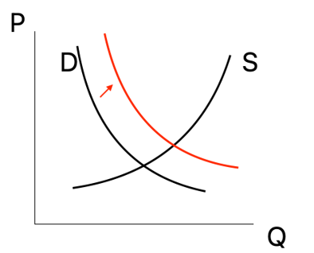

2. Какое влияние окажет ожидания потребителей будущего неурожая картофеля на кривые спроса и предложения при неизменности всех остальных факторов? При ответе используйте график.
Влияние на спрос: Ожидание неурожая приведёт к увеличению текущего спроса на картофель, так как потребители начнут запасать его. Кривая спроса (D) сдвинется вправо.
- Влияние на предложение: В текущий момент предложение (S) останется неизменным, но в будущем оно может снизиться.
- График: Кривая спроса (D) сдвигается вправо, что приводит к увеличению равновесной цены и объёма.
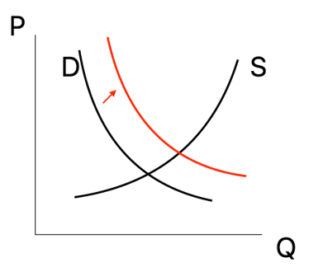

3. Произошел значительный рост рождаемости в стране. Как это отразится на кривых спроса и предложения на рынке молочной продукции при неизменности всех остальных факторов? Начертите график.
Влияние на спрос: Рост рождаемости увеличит спрос на молочную продукцию, так как она является важным продуктом для детей. Кривая спроса (D) сдвинется вправо.
- Влияние на предложение: Предложение (S) останется неизменным в краткосрочном периоде. Однако в долгосрочном периоде производители могут увеличить предложение в ответ на рост спроса, но это требует времени.
- График: Кривая спроса (D) сдвигается вправо, что приводит к увеличению равновесной цены и объёма. Кривая предложения (S) сдвигается вправо.
Результат: равновесная цена может снизиться, а объём увеличиться ещё больше.

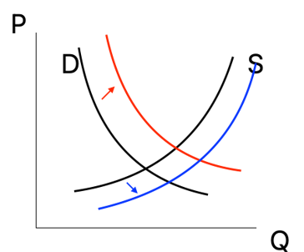

4. Верно ли, что введение потоварного налога для производителей на рынке совершенной конкуренции неизбежно ухудшит их положение? Если да, то докажите, если нет, то приведите пример.
- Влияние налога: Налог увеличивает издержки производителей, что приводит к сдвигу кривой предложения (S) влево. Это вызывает рост цены для потребителей и снижение объёма продаж.
- Ухудшение положения производителей: Да, положение производителей ухудшается, так как они вынуждены либо повышать цены (что снижает спрос), либо сокращать производство. (!!Однако производители товаров первой необходимости, таких как лекарства, останутся в относительно неизменном положении, поскольку спрос на них нечувствителен к изменению цены.)
- Пример: Если налог на бензин увеличивается, производители вынуждены либо повышать цену, либо сокращать объёмы производства.

5. Верно ли, что снижение спроса и предложения на рынке совершенной конкуренции некоторого товара неизбежно приведет к увеличению цены этого товара?
- Влияние на цену: Если спрос и предложение снижаются одновременно, цена может как увеличиться, так и уменьшиться в зависимости от степени изменения спроса и предложения.
- Пример: Если спрос снижается сильнее, чем предложение, цена упадёт. Если предложение снижается сильнее, цена вырастет. При равном снижении спроса и предложения цена останется прежней. Следовательно, утверждение о неизбежном росте цены при одновременном снижении спроса и предложения в условиях совершенной конкуренции ошибочно.

6. Экономические ресурсы: понятие, виды, значение. Ограниченность каких ресурсов сдерживает возможности экономического развития современной России? Как, по вашему мнению, следует решать проблему редкости этих ресурсов?
Понятие: Экономические ресурсы — это факторы производства (земля, труд, капитал, предпринимательство), используемые для создания благ.
- Экономические ресурсы являются основой для создания материальных благ или услуг, необходимых для удовлетворения потребностей общества. Эффективное использование ресурсов – ключевой фактор экономического роста и повышения уровня жизни
- Ограниченность ресурсов в России: Ограниченность трудовых ресурсов (демографический кризис) и технологических ресурсов (низкий уровень инноваций).
- Решение проблемы: Инвестиции в образование, технологии и привлечение квалифицированных мигрантов.

7. В чем заключается экономический смысл альтернативных издержек? Учитывают ли люди в повседневной жизни принцип альтернативных издержек? Приведите собственные примеры.
Смысл: Альтернативные издержки — это стоимость следующей лучшей альтернативы, от которой приходится отказаться при выборе. ( это выгода, которую компания могла бы получить, если бы не отказалась от одного из вариантов, другими словами это издержки упущенных возможностей)
- Пример в жизни: Если вы выбираете учиться вместо работы, альтернативные издержки — это заработок, который вы могли бы получить.

8. Что показывает кривая производственных возможностей? На какой из трех фундаментальных вопросов экономики она дает ответ? Всегда ли экономика функционирует в своем потенциальном режиме? Ответ проиллюстрируйте графиком.
Что показывает: КПВ показывает максимальное количество двух товаров, которые можно произвести при полном использовании ресурсов.
- Фундаментальный вопрос: КПВ отвечает на вопрос "Что производить?".
- Потенциальный режим: Экономика не всегда функционирует на границе КПВ (например, при безработице или неэффективном использовании ресурсов).
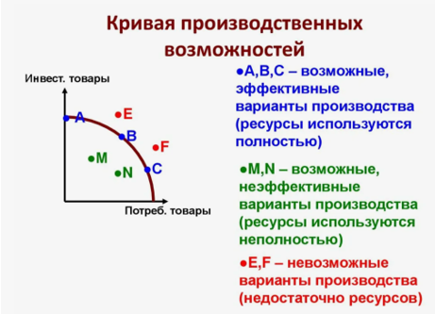

9. Что показывает кривая производственных возможностей? Что происходит с кривой производственных возможностей, если растет количество ресурсов, находящихся в распоряжении общества? Может ли при этом произойти скачок вперед в развитии технологии? Свой ответ поясните графически.
- Рост ресурсов: Если количество ресурсов увеличивается, КПВ сдвигается вправо, что означает рост производственных возможностей.
- Технологический скачок: Да, технологический прогресс также сдвигает КПВ вправо, увеличивая производственные возможности.
(Если увеличиваются ресурсы или улучшается технология, площадь фигуры графика растет, кривая сдвигается вверх и вправо.)

10. Почему в разных экономических системах стоят одни и те же фундаментальные вопросы экономики? Каковы они? Каким образом нахождение ответа на эти вопросы позволяет временно разрешать противоречие (конфликт), характерное для любой экономической системы? Ответ подкрепите графиками.
Вопросы: Что производить? Как производить? Для кого производить?
- Фундаментальные вопросы экономики остаются неизменными из-за того, что они отражают основные проблемы, с которыми сталкивается любое общество, независимо от его устройства. Все эти вопросы основаны на ограниченности ресурсов, при безграничных желаниях
- Конфликт: Ограниченность ресурсов требует выбора, который временно разрешает конфликт между безграничными потребностями и ограниченными ресурсами.
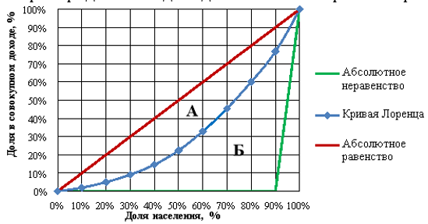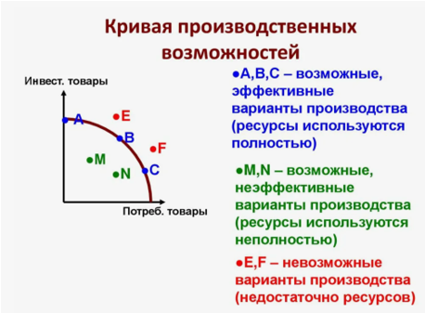

11. Пол Самуэльсон и другие экономисты выделяют как разновидность совершенной конкуренции - модель чистой конкуренции. Зачем? Что между этими моделями общего и что их различает? Какие возможности с точки зрения практики дает модель чистой конкуренции?
- Общее с совершенной конкуренцией: Много продавцов и покупателей, однородный товар, свободный вход и выход, полная информация.
- Различие: В чистой конкуренции допускается неполная информация и незначительная дифференциация товаров.
Практическое значение: Модель чистой конкуренции помогает анализировать рынки, близкие к идеальным.( совершенная модель слишком идеализирована и абстрактна, в то же время модель чистой конкуренции имеет дополнительные и более строгие предположения, что, даже делая ее еще более абстрактной , больше помогает в понимании определенных теоретических построений)
Возможности модели чистой конкуренции:
- Анализ базовых рыночных механизмов: Она позволяет понять, как устанавливаются цены, как распределяются ресурсы и как функционирует конкуренция в наиболее упрощенной форме.
- Сравнение реальных рынков с идеалом: Модель служит эталоном, с которым можно сравнивать реальные рынки, выявляя отклонения от идеальной конкуренции и анализируя их причины и последствия (например, монополистическую конкуренцию или монополию).
- Разработка теоретических моделей: Модель используется как основа для построения более сложных моделей, учитывающих несовершенства рынка.

12. В Российской Федерации существует государственное регулирование рынка земли. Каковы его цели, виды и результаты? Каковы последствия отсутствия государственного регулирования?
- Цели: Обеспечение рационального использования земли, защита экологии, стимулирование инвестиций, Защита прав собственников земли, Сбор налогов.
- Последствия отсутствия регулирования: Деградация земель, спекуляции (ценами на землю), неэффективное использование, социальные напряжённости, экологические проблемы.
- Виды государственного регулирования:
- Земельное законодательство: Законы и нормативные акты, регулирующие отношения в сфере землепользования, включая порядок приобретения, использования и отчуждения земельных участков.
- Земельный кадастр: Система учета земельных участков, содержащая информацию о местоположении, площади, качестве и кадастровой стоимости земли.
- Земельный налог: Налог, взимаемый с владельцев земельных участков.
- Государственное регулирование цен на землю: Ограничение цен на землю или предоставление льгот определенным категориям граждан.
- Зонирование территорий: Разделение территорий на зоны с различными видами разрешенного использования земли (сельскохозяйственное, промышленное, жилищное и т.д.).
- Государственный контроль за использованием земель: Проверки соблюдения земельного законодательства, выявление и пресечение нарушений.

13. Вопрос ограниченности ресурсов в современном мире является одним из самых актуальных. Удовлетворение потребностей общества напрямую зависит от создания благ. Какие факторы влияют на рост потребностей в топливно-энергетических ресурсах? Как ограниченность топливно-энергетических ресурсов влияет на поиск более эффективных способов их использования? Каковы, по вашему мнению, возможности и пути преодоления энергетического кризиса?
- Факторы роста потребностей: Рост населения, индустриализация, урбанизация (Концентрация населения в городах требует больших затрат энергии на обеспечение жизнедеятельности мегаполисов (освещение, транспорт, отопление, водоснабжение).
- Пути преодоления: Развитие альтернативных источников энергии, повышение энергоэффективности, инвестиции в технологии, изменение потребительского поведения, международное сотрудничество, введение эффективных механизмов ценообразования.

14. Из-за благоприятных погодных условий в стране был получен обильный урожай. Как это отразится на кривых совокупного спроса и совокупного предложения при прочих равных условиях? Начертите график.
Влияние на предложение: Обильный урожай увеличивает предложение сельскохозяйственной продукции. Кривая предложения (S) сдвинется вправо.
- Влияние на спрос: Спрос (D) останется неизменным.
- График: Кривая предложения (S) сдвигается вправо, что приводит к снижению равновесной цены и увеличению объёма.
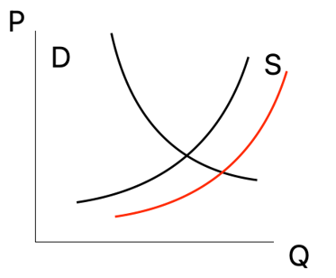
15. Государство увеличило налог на прибыль. Как это отразится на кривых совокупного спроса и совокупного предложения при прочих равных условиях? Начертите график.
Влияние на совокупное предложение (AS): Увеличение налога на прибыль повышает издержки производителей, что приводит к снижению предложения. Кривая совокупного предложения (AS) сдвигается влево.
Влияние на совокупный спрос (AD): Налог на прибыль может снизить доходы фирм и их инвестиционные возможности, что может привести к снижению совокупного спроса. Кривая совокупного спроса (AD) также сдвигается влево.( Однако в частности кривая спроса останется без изменения, людям все так же нужны многие товары. -> В результате цена на товары возрастет)
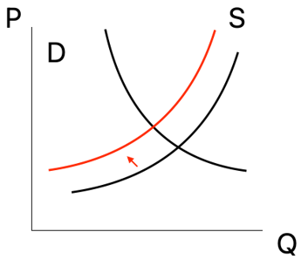

16. Заполните таблицу, вписав в нее основные методы измерения ВВП, и охарактеризуйте их, обозначив каждый из элементов ВВП. Какой из них наиболее реален? Какой способ расчета является основным для России?
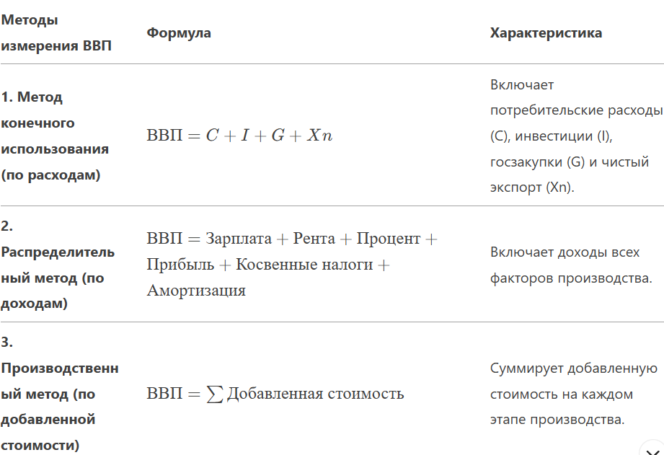
Наиболее реальный метод: Метод конечного использования (по расходам), так как он охватывает все компоненты ВВП.
Основной метод для России: Производственный метод (по добавленной стоимости).(! Однако в России, как и в большинстве других стран используются все три метода. Это необходимо для взаимопроверки результатов и выявления наиболее точного числа)

17. Дайте определение чистого экспорта. Объясните, каким образом экспорт из России и импорт в Россию воздействуют на производство внутри страны. Предположим, что в 2024 г. иностранцы потратят на экспорт из России 7 млн долл., а россияне израсходуют на импорт из за границы в том же году 5 млн долл. Каков объем чистого экспорта? Объясните, в каком случае чистый экспорт может быть равен нулю.
- Определение: Чистый экспорт (Xn) — это разница между экспортом (Ex) и импортом (Im):
Xn=Ex−Im
(другими словами - это разница между стоимостью экспорта (товаров и услуг, проданных за рубеж) и стоимостью импорта (товаров и услуг, купленных из-за рубежа) страны за определенный период времени.)
- Пример: Если экспорт из России = 7 млн долл., а импорт = 5 млн долл., то чистый экспорт:
Xn=7−5=2 млн долл.
- Чистый экспорт равен нулю: Когда экспорт равен импорту (Ex = Im).
- Как экспорт и импорт воздействуют на производство внутри страны:
- Экспорт: Экспорт стимулирует производство внутри страны. Когда иностранные потребители покупают российские товары, это создает дополнительный спрос на продукцию отечественных производителей. Это ведет к увеличению объемов производства, созданию новых рабочих мест и росту экономической активности.
- Импорт: Импорт имеет двойственное воздействие. С одной стороны, он удовлетворяет потребности населения и бизнеса в товарах и услугах, которые не производятся внутри страны или производятся неэффективно. С другой стороны, он может конкурировать с отечественными производителями, снижая их объемы продаж и производство. Если импорт замещает отечественное производство, то это может иметь негативное влияние на внутреннее производство. Однако, импорт также может обеспечивать доступ к необходимым промежуточным товарам для производства, что, в конечном итоге, способствует росту производства.

18. Что собой представляют негативные шоки спроса и предложения? Как можно им противостоять и обеспечить активизацию потребительского спроса, способствующего экономическому росту экономики РФ?
- Негативный шок спроса: Снижение совокупного спроса (AD) из-за падения потребительских расходов, инвестиций или экспорта.
- Негативный шок предложения: Снижение совокупного предложения (AS) из-за роста издержек производства (например, рост цен на нефть).
- Меры противодействия основные:
  - Стимулирование спроса через снижение налогов или увеличение госрасходов.
  - Поддержка предложения через субсидии или снижение регуляторной нагрузки.
В целом для противодействия этим шокам и стимулирования потребительского спроса необходим комплексный подход, включающий:
Противодействие негативным шокам
- Диверсификация экономики: Снижение зависимости от экспорта сырья и развитие обрабатывающей промышленности, высокотехнологичных секторов.
- Инвестиции в инфраструктуру: Развитие транспортной, энергетической и коммуникационной инфраструктуры, что снизит издержки производства и повысит конкурентоспособность.
- Поддержка малого и среднего бизнеса: Создание благоприятного климата для развития малого и среднего предпринимательства, являющегося основным источником рабочих мест и инноваций.
- Развитие человеческого капитала: Инвестиции в образование и здравоохранение, повышение квалификации рабочей силы.
- Устойчивое развитие и охрана окружающей среды: Меры по минимизации негативных последствий изменения климата и охране окружающей среды.
- Укрепление финансовой системы: Повышение устойчивости банковской системы к внешним шокам.
Активизация потребительского спроса:
- Повышение реальных доходов населения: Увеличение заработной платы, пенсий и социальных выплат, снижение налоговой нагрузки.
- Снижение уровня инфляции: Обеспечение стабильности цен, что повысит покупательную способность населения.
- Стимулирование внутреннего туризма: Развитие туристской инфраструктуры и создание привлекательных туристических маршрутов.
- Поддержка отечественных производителей: Меры по защите внутреннего рынка от импорта и стимулированию потребления российских товаров.
- Развитие рынка ипотеки: Снижение процентных ставок по ипотечным кредитам, повышение доступности жилья.
- Государственные программы поддержки семей с детьми: Выплата детских пособий, предоставление налоговых льгот.
- Расширение доступа к финансовым услугам: Развитие финансовой грамотности населения, предоставление доступных кредитов.

19. Одной из ранних теорий экономического цикла была теория У. Джевонса, который полагал, что в основе экономических колебаний(10 11 лет) лежат колебания солнечной активности (тоже 10 11 лет). Как бы Вы могли обосновать его взгляд, учитывая, что в то время экономика в очень значительной мере была аграрной?
- Обоснование: В аграрной экономике урожайность зависит от погодных условий, которые связаны с солнечной активностью. Колебания урожайности влияют на экономическую активность.
- Пример: Плохой урожай из-за низкой солнечной активности → снижение доходов фермеров → снижение спроса на товары и услуги → экономический спад.

20. Циклический характер капиталистической экономики
- Преодоление циклов: Полностью преодолеть циклы невозможно, так как они связаны с естественными колебаниями спроса, предложения и инвестиций.
- Меры смягчения: Антициклическая фискальная и монетарная политика (например, снижение налогов в период спада).

21. В период экономических спадов экономика любой страны переживает серьезные трудности, но проблемы не исчерпываются только экономикой, страдает социальная и другие сферы жизни людей. Возможно ли преодолеть циклический характер развития капиталистической экономики? Если да, то каким образом, если нет, то почему?
- Причины:
  - Высокий уровень госинвестиций в инфраструктуру.
  - Сильная внутренняя экономика, менее зависимая от экспорта.
  - Быстрая реакция правительства на кризис (стимулирование спроса).

22. В «брежневскую» эпоху стабильность цен и дефицит существовали одновременно. Объясните сосуществование этих явлений в российской экономике советского периода.
Причины:
  - Административное регулирование цен, что приводило к их стабильности.
(подробнее о стабильности цен: Причина: В СССР цены на товары и услуги устанавливались государством централизованно. Они не зависели от рыночного спроса и предложения, а определялись плановыми органами (Госплан).Механизм: Государство искусственно поддерживало низкие и стабильные цены на основные товары (хлеб, молоко, коммунальные услуги и т.д.), чтобы обеспечить доступность этих товаров для населения. Последствия: Цены оставались неизменными на протяжении многих лет. Это создавало иллюзию стабильности и социальной защищённости.
  - Неэффективное планирование и распределение ресурсов, что вызывало дефицит товаров.
(подробнее о дефиците товаров: Причина: Дефицит возникал из-за неэффективности плановой экономики. Государство не могло точно определить, сколько товаров нужно произвести, чтобы удовлетворить спрос населения. Механизм: Производство товаров определялось планами, а не реальным спросом. Часто производились товары, которые не пользовались спросом, а нужные товары выпускались в недостаточном количестве. Нехватка ресурсов и технологий также ограничивала производство. Последствия: На полках магазинов часто отсутствовали базовые товары (мясо, колбаса, бытовая техника). Население вынуждено было стоять в очередях или покупать товары на "чёрном рынке".)

23. Из-за ковидных ограничений резко сократился импорт и экспорт в страну. К каким изменениям в кривых совокупного спроса и совокупного предложения это приведет? Сделайте выводы. При ответе используйте график.
Влияние на совокупный спрос (AD): Сокращение экспорта снижает AD, так как уменьшаются доходы от внешней торговли.
- Влияние на совокупное предложение (AS): Сокращение импорта может снизить доступность ресурсов, что сдвигает AS влево.
- График: Кривые AD и AS сдвигаются влево, что приводит к снижению равновесного объёма выпуска (Y) и возможному изменению уровня цен (P).

24. Что такое экономический рост? Какие макроэкономические параметры представляются наиболее значимыми исследователям в начале XXI в.? Как Вы думаете, почему?
- Определение: Увеличение реального ВВП или ВВП на душу населения. (Экономический рост — это долговременное постепенное увеличение основных макроэкономических показателей (ВВП, ВНП).)
- Значимые параметры:
  - Уровень инвестиций.
  - Технологический прогресс.
  - Человеческий капитал.
- Причины актуальности: В условиях глобализации и конкуренции рост экономики становится ключевым фактором благосостояния.

25. Насколько, на Ваш взгляд, рационален экономический агент (полностью рационален, ограниченно рационален, процедурно рационален, органически иррационален)? Приведите примеры.
- Ограниченная рациональность: Люди принимают решения на основе доступной информации, но их возможности обработки информации ограничены.
- Пример: Потребитель выбирает товар, основываясь на рекламе, а не на полном анализе всех доступных вариантов.

26. Каковы преимущества и недостатки совершенной конкуренции? При ответе на вопрос используйте графики.
- Преимущества:
  - Эффективное распределение ресурсов.
  - Низкие цены для потребителей. (Потребители имеют широкий выбор товаров по низким ценам.)
  - Отсутствие рыночной власти: Ни одна фирма не может влиять на цену, что предотвращает злоупотребления монопольной властью.
  - Динамическое развитие: Конкуренция стимулирует инновации и улучшение качества продукции.

- Недостатки:
  - Отсутствие стимулов для инноваций. (В условиях совершенной конкуренции у фирм может не быть достаточных ресурсов для финансирования крупных инновационных проектов.)
  - Невозможность достижения экономии на масштабе.
  - Нестабильность: Фирмы могут легко войти и выйти с рынка, что создает нестабильность для работников и поставщиков
График:
- На графике совершенной конкуренции кривая спроса (D) горизонтальна, так как фирма является ценополучателем. Кривая предельного дохода (MR) совпадает с кривой спроса. Равновесие достигается в точке, где MR = MC (предельные издержки).

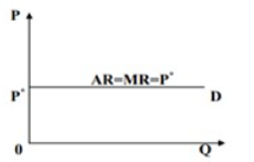

27. Каковы преимущества и недостатки монополистической конкуренции? При ответе на вопрос используйте графики.
- Преимущества:
  - Разнообразие товаров. ( Дифференциация продукции: Фирмы предлагают разнообразные товары, что удовлетворяет различные предпочтения потребителей.)
  - Стимулы для инноваций.
  - Относительно низкие барьеры входа: Новые фирмы могут войти на рынок, что поддерживает конкуренцию.
- Недостатки:
  - Неэффективное использование ресурсов.
  - Высокие издержки для потребителей.( Реклама и маркетинг: Высокие затраты на рекламу могут увеличивать цены для потребителей.)
График:
- На графике монополистической конкуренции кривая спроса (D) имеет отрицательный наклон, так как фирма обладает некоторой рыночной властью. Равновесие достигается в точке, где MR = MC, но цена (P) выше предельных издержек (MC), что указывает на неэффективность.

28. Каковы преимущества и недостатки олигополии? При ответе на вопрос используйте графики.
Преимущества:
  - Возможность достижения экономии на масштабе.
  - Стимулы для инноваций. (Олигополии часто инвестируют в исследования и разработки, что способствует технологическому прогрессу.)
  - Стабильность рынка: Ограниченное количество фирм может снижать нестабильность, характерную для совершенной конкуренции.
- Недостатки:
  - Ограничение конкуренции.
  - Возможность сговора между фирмами.
  - Барьеры входа: Высокие барьеры входа препятствуют появлению новых конкурентов.
  - Неэффективность: Цены могут быть выше, а объемы производства ниже, чем в условиях совершенной конкуренции.
График:
На графике олигополии кривая спроса (D) имеет излом, что отражает нежелание фирм менять цены из-за возможной реакции конкурентов. Равновесие достигается в точке, где MR = MC, но цена может быть выше, чем в условиях совершенной конкуренции.

29.Каковы преимущества и недостатки монополии? При ответе на вопрос используйте графики.
- Преимущества:
  - Экономия на масштабе.
  - Возможность инвестировать в инновации.
  - Стабильность: Монополии менее подвержены рыночным колебаниям.
- Недостатки:
  - Высокие цены для потребителей.
  - Отсутствие конкуренции.
График:
- На графике монополии кривая спроса (D) имеет отрицательный наклон, а кривая предельного дохода (MR) лежит ниже кривой спроса. Равновесие достигается в точке, где MR = MC, но цена (P) значительно выше предельных издержек (MC), что указывает на потери эффективности.

30. Из-за благоприятных погодных условий в стране был получен обильный урожай. Как это отразится на кривых спроса и предложения при прочих равных условиях? Начертите график.
- Влияние на предложение: Обильный урожай увеличивает предложение сельскохозяйственной продукции. Кривая предложения (S) сдвигается вправо.
- Влияние на спрос: Спрос (D) остаётся неизменным.
- График: Кривая предложения (S) сдвигается вправо, что приводит к снижению равновесной цены и увеличению объёма.


